1. Kompozicija, skirta naudoti taikant naviko dydžio mažinimo arba naviko augimo slopinimo būdą subjektui, kuriam to reikia, kai
a) kompozicija apima mRNR, koduojančią IL-12 polipeptidą, kai mRNR apima atvirą skaitymo rėmelį („ORF“), koduojantį interleukino 12 p40 subvieneto („IL12B“) polipeptidą ir interleukino 12 p35 subvieneto („IL12A“) polipeptidą,
b) mRNR yra sudaryta kaip lipidų nanodalelė, kurią sudaro katijoninis lipidas, fosfolipidas, sterolis ir PEG modifikuotas lipidas, ir
c) būdas apima veiksmingo minėtos kompozicijos kiekio skyrimą subjektui intratumoraliniu būdu.

2. Kompozicija, skirta naudoti pagal 1 punktą, papildomai apimanti veiksmingo kiekio kompozicijos, apimančios mRNR, apimančios ORF, koduojančios kontrolinio taško inhibitoriaus polipeptidą, arba kompozicijos, apimančios kontrolinio taško inhibitoriaus polipeptidą, veiksmingą kiekį, kai pasirinktinai
a) kontrolinio taško inhibitoriaus polipeptidas slopina PD1, PD-L1, CTLA-4 arba jų derinį ir (arba)
b) kontrolinio taško inhibitoriaus polipeptidas apima antikūną,
kai papildomai pasirinktinai antikūnas yra anti-CTLA-4 antikūnas arba jo antigeną rišantis fragmentas, kuris specifiškai jungiasi su CTLA-4, anti-PD1 antikūnu arba jo antigeną surišančiu fragmentu, kuris specifiškai jungiasi su PD1, anti-PD-L1 antikūnu arba jo antigeną surišančiu fragmentu, kuris specifiškai suriša PD-L1, arba jų derinį;
kai, papildomai pasirinktinai, anti-PD-L1 antikūnas yra atezolizumabas, avelumabas arba durvalumabas, anti-CTLA-4 antikūnas yra tremelimumabas arba ipilimumabas, antikūnas prieš PD-1 yra nivolumabas arba pembrolizumabas;
ir (arba)
c) kompozicija pagal 1 punktą atskirai arba kartu su kompozicija, apimančia mRNR, apimančia ORF, koduojančia kontrolinio taško inhibitoriaus polipeptidą, arba kompozicija, apimanti kontrolinio taško inhibitoriaus polipeptidą, aktyvina subjekto T ląsteles.

3. Kompozicija, skirta naudoti taikant i) T ląstelių aktyvinimo būdą subjektui, kuriam to reikia, ii) efektoriaus ir supresoriaus T ląstelių santykio padidinimo būdą subjekto, kuriam to reikia, navike, iii) aktyvintų natūralių žudikių (NK) ląstelių skaičiaus padidinimo būdą subjektui, kuriam to reikia, ir (arba) vi) kryžminių dendritinių ląstelių padidinimo būdą subjekto, kuriam to reikia, navike, kai
a) kompozicija apima mRNR, koduojančią IL-12 polipeptidą, kai mRNR apima ORF, koduojančią IL12B polipeptidą ir IL12A polipeptidą,
b) mRNR yra sudaryta kaip lipidų nanodalelė, kurią sudaro katijoninis lipidas, fosfolipidas, sterolis ir PEG modifikuotas lipidas, ir
c) būdas apima veiksmingo minėtos kompozicijos kiekio skyrimą subjektui intratumoraliniu būdu.

4. Kompozicija, skirta naudoti pagal 2 punkto c papunktį arba 3 punktą, kai T ląstelių aktyvinimas apima T ląstelių proliferacijos sukėlimą, ir (arba) kai T ląstelių aktyvavimas apima T ląstelių infiltracijos į naviką sukėlimą arba auglį infiltruojančių T ląstelių skaičiaus didinimą, ir (arba) kai T ląstelių aktyvinimas apima atminties T ląstelių atsako sukėlimą, ir (arba) kai aktyvintos T ląstelės apima CD4⁺ T ląstelės, CD8⁺ T ląstelės arba abu atvejus.

5. Kompozicija, skirta naudoti pagal bet kurį iš 1–4 punktų, kai
a) skiriant kompoziciją atskirai arba kartu su kompozicija, apimančia mRNR, apimančia ORF, koduojančia kontrolinio taško inhibitoriaus polipeptidą, arba kompoziciją, apimančią kontrolinio taško inhibitoriaus polipeptidą, padidėja efektoriaus ir slopintuvo T ląstelių santykis navike, kai pasirinktinai efektoriaus ir slopintuvo T ląstelių santykis yra CD8⁺ T ląstelės: T reguliuojančių (Treg) ląstelių santykis, kai taip pat pasirinktinai CD8⁺: Treg koeficientas yra bent 10, bent 20, bent 30, bent 40, bent 50, bent 60, bent 70, bent 80, bent 90, bent 100, bent 110, bent 120, bent 130, bent 140 arba bent 150, ir (arba)
b) kompozicijos skyrimas dar labiau padidina aktyvintų NK ląstelių skaičių subjekte, kai pasirinktinai aktyvintų NK ląstelių skaičius padidinamas bent du kartus, bent tris kartus, bent keturis kartus, bent penkis kartus, bent šešis kartus, bent septynis kartus, bent aštuonis kartus, bent devynis kartus arba bent dešimt kartų, ir (arba) padidėjęs aktyvintų NK ląstelių kiekis palaikomas bent apie vieną dieną, bent apie dvi dienas, bent apie tris dienas, bent apie keturias dienas, bent apie penkias dienas, bent apie šešias dienas, bent apie septynias dienas, bent apie aštuonias dienas, bent apie devynias dienas, bent apie dešimt dienų, bent apie 11 dienų, bent apie 12 dienų, bent apie 13 dienų arba bent apie 14 dienų, ir (arba)
c) kompozicijos skyrimas padidina dendritinių ląstelių kryžminį pasireiškimą subjekto navike, kai pasirinktinai kryžminės dendritinės ląstelės yra CD103⁺ ląstelės.

6. Kompozicija, skirta naudoti pagal bet kurį iš 1–5 punktų, kai kompozicijos skyrimas sumažina distalinio naviko dydį arba slopina distalinio naviko augimą subjekte.

7. Kompozicija, skirta naudoti pagal bet kurį iš 1–6 punktų, kai IL12B polipeptidas ir IL12A polipeptidas yra sulieti tiesiogiai arba nukleorūgštimi, koduojančia rišamąją medžiagą, kai pasirinktinai:
i) IL12B polipeptidas yra IL12A polipeptido arba rišamosios medžiagos 5' gale, arba
ii) IL12A polipeptidas yra IL12B polipeptido arba rišamosios medžiagos 5' gale ir (arba)
iii) IL12B polipeptidas turi bent aminorūgščių seką 80 %, bent 90 %, bent 95 % arba bent 98 % identišką SEQ ID Nr. 48 aminorūgštims nuo 23 iki 328, kai aminorūgščių seka turi IL12B aktyvumą ir (arba)
iv) IL12A polipeptidas apima aminorūgščių seką, bent 80 %, bent 90 %, bent 95 % arba bent 98 % identišką SEQ ID Nr. 48 aminorūgštims nuo 336 iki 532, kai aminorūgščių seka turi IL12A aktyvumą, ir (arba)
v) mRNR apima nukleotidų seką, koduojančią signalinį peptidą, kai pasirinktinai signalinis peptidas yra IL12B signalinis peptidas, ir (arba) signalinis peptidas apima aminorūgščių seką bent apie 80 %, bent apie 90 %, bent apie 95 % arba bent apie 98 % identiškos SEQ ID Nr. 48 aminorūgštims nuo 1 iki 22, ir (arba)
vi) ORF koduoja IL12B polipeptidą, operatyviai susietą per jungiklį su IL12A polipeptidu ir (arba)
vii) ORF koduoja IL12B signalinį peptidą, IL12B polipeptidą, jungiklį ir IL12A polipeptidą ir (arba)
viii) jungiklis apima a Gly/Ser jungiklį, kai pasirinktinai Gly/Ser jungiklis apima (G_{n}S)m, kai n yra 1, 2, 3, 4, 5, 6, 7, 8, 9, 10, 15 arba 20, o m yra 1, 2, 3, 4, 5, 6, 7, 8, 9, 10, 15 arba 20, kai papildomai pasirinktinai Gly/Ser jungiklis apima (G_{n}S)_{m}, ir kai n yra 6 ir m yra 1.

8. Kompozicija, skirta naudoti pagal bet kurį iš 1–7 punktų, kai
a) IL12 polipeptidas apima aminorūgščių seką, bent 80 %, bent 90 %, bent 95 % arba bent 98 % identišką SEQ ID Nr. 48;
b) mRNR apima nukleotidų seką, bent 60 %, bent 70 %, bent 80 %, bent 90 %, bent 95 %, bent 98 % arba bent 99 % identišką nukleotidų sekai, pasirinktai iš grupės, susidedančios iš SEQ ID Nr. 5–44, 236 ir 237;
c) mRNR apima nukleotidų seką, bent 60 %, bent 70 %, bent 80 %, bent 90 %, bent 95 %, bent 98 %, arba bent 99 % identiškas SEQ ID Nr. 236 arba 237, ir (arba)
d) mRNR apima ORF, apimančią bent vieną chemiškai modifikuotą nukleozidą, kai pasirinktinai:
i) bent vienas chemiškai modifikuotas nukleozidas yra pasirinktas iš grupės, susidedančios iš pseudouridino, N1-metilpseudouridino, 5-metilcitozino, 5-metoksiuridino ir jų derinio;
ii) ORF esantys nukleozidai yra chemiškai modifikuoti bent 10 %, bent 20 %, bent 30 %, bent 40 %, bent 50 %, bent 60 %, bent 70 %, bent 80 %, bent 90 %, bent 95 %, bent 99 %, arba 100 % ir (arba)
iii) chemiškai modifikuoti nukleozidai ORF yra pasirinkti iš grupės, susidedančios iš uridino, adenino, citozino, guanino ir bet kokio jų derinio.

9. Kompozicija, skirta naudoti pagal bet kurį iš 1–8 punktų, kai
a) ORF esantys uridino nukleozidai yra chemiškai modifikuoti bent 10 %, bent 20 %, bent 30 %, bent 40 %, bent 50 %, bent 60 %, bent 70 %, bent 80 %, bent 90 %, bent 95 %, bent 99 % arba 100 %;
b) ORF esantys adenozino nukleozidai yra chemiškai modifikuoti bent 10 %, bent 20 %, bent 30 %, bent 40 %, bent 50 %, bent 60 %, bent 70 %, bent 80 %, bent 90 %, bent 95 %, bent 99 % arba 100 %;
c) ORF esantys citidino nukleozidai yra chemiškai modifikuoti bent 10 %, bent 20 %, bent 30 %, bent 40 %, bent 50 %, bent 60 %, bent 70 %, bent 80 %, bent 90 %, bent 95 %, bent 99 % arba 100 %;
d) ORF esantys guanozino nukleozidai yra chemiškai modifikuoti bent 10 %, bent 20 %, bent 30 %, bent 40 %, bent 50 %, bent 60 %, bent 70 %, bent 80 %, bent 90 %, bent 95 %, bent 99 % arba 100 %, ir (arba)
e) mRNR apima miRNR surišimo vietą, kai pasirinktinai
i) miRNR surišimo vieta yra miR-122 surišimo vieta, ir (arba)
ii) miRNR surišimo vieta yra miR-122-3p arba miR-122-5p surišimo vieta, arba
iii) miRNR surišimo vieta apima nukleotidų seką, bent 80 %, bent 85 %, bent 90 %, bent 95 % arba 100 % identišką aacgccauua ucacacuaaa ua (SEQ ID Nr. 51), o miRNR surišimo vieta jungiasi prie miR-122, arba
iv) miRNR surišimo vieta apima nukleotidų seką, bent 80 %, bent 85 %, bent 90 %, bent 95 % arba 100 % identišką uggaguguga caaugguguu ug (SEQ ID Nr. 53), o miRNR surišimo vieta jungiasi prie miR-122, arba
v) miRNR jungimosi vieta, apima nukleotidų seką, bent 80 %, bent 85 %, bent 90 %, bent 95 % arba 100 % identišką caaacaccau ugucacacuc ca (SEQ ID Nr. 54), o miRNR surišimo vieta jungiasi prie miR-122.

10. Kompozicija, skirta naudoti pagal bet kurį ankstesnį punktą, kai mRNR apima:
a) apima 5' netransliuojamą sritį (UTR), kai pasirinktinai 5' UTR apima nukleorūgščių seką, bent 90 %, 95 %, 96 %, 97 %, 98 %, 99 % arba 100 % identiška 3 lentelėje nurodytai sekai, ir (arba)
b) apima 3' netransliuojamą sritį (UTR), kai pasirinktinai 3' UTR apima nukleorūgščių seką, bent 90 %, 95 %, 96 %, 97 %, 98 %, 99 % arba 100 % identišką sekai, nurodytai 4A arba 4B lentelėje, ir (arba) mRNR apima miRNR surišimo vietą 3' UTR, kai papildomai pasirinktinai polinukleotidas apima nukleotidų tarpiklio seką, sujungtą su miRNR surišimo vieta, kai papildomai pasirinktinai nukleotidų tarpiklio seka apima bent 10 nukleotidų, bent 20 nukleotidų, bent 30 nukleotidų, bent 40 nukleotidų, bent 50 nukleotidų, bent 60 nukleotidų, bent 70 nukleotidų, bent 80 nukleotidų, bent 90 nukleotidų arba bent 100 nukleotidų, ir (arba)
c) turi 5' galinės kepurės struktūrą, kai pasirinktinai 5' galinės kepurės struktūra yra Cap0, Cap1, ARCA, inozinas, N1-metil-guanozinas, 2'fluor-guanozinas, 7-deaza-guanozinas, 8-okso-guanozinas, 2-amino-guanozinas, LNA- guanozinas, 2-azidoguanozinas, Cap2, Cap4, 5' metilG kepurė arba jų analogas, ir (arba)
d) turi 3' poliA uodegą, ir (arba)
e) apima bent dvi, bent tris, bent keturias, bent penkias, bent šešias, bent septynias, bent aštuonias, bent devynias arba bent dešimt miRNR surišimo vietų, ir (arba)
f) apima kodoną optimizuotą ORF ir (arba)
g) yra in vitro transkribuotas (IVT) polinukleotidas ir (arba) yra apskritas.

11. Kompozicija, skirta naudoti pagal bet kurį ankstesnį punktą, kai lipidų nanodalelė apima
a) lipidą, pasirinktą iš grupės, susidedančios iš DLin-DMA, DLin-K-DMA, 98N12-5, C12-200, DLin-MC3-DMA, DLin-KC2-DMA, DODMA, PLGA, PEG, PEG-DMG, PEGilintų lipidų, aminoalkoholio lipidų, KL22 ir jų derinių, arba
b) junginį, kurio formulė (I)
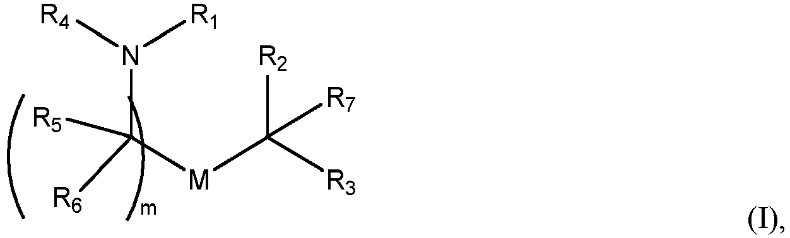
arba jo druską arba stereoizomerą, kai
R₁ yra pasirinktas iš grupės, susidedančios iš C₅₋₂₀ alkilo, C₅₋₂₀ alkenilo, -R∗YR", -YR" ir -R"M'R';
R₂ ir R₃ yra nepriklausomai pasirinkti iš grupės, susidedančios iš H, C₁₋₁₄ alkilo, C₂₋₁₄ alkenilo, -R∗YR", -YR" ir -R∗OR" arba R₂ ir R₃, kartu su atomu, prie kurio jie yra prijungti, sudaro heterociklą arba karbociklą;
R₄ yra pasirinktas iš grupės, susidedančios iš C₃₋₆ karbociklo, -(CH₂)_{n}Q, -(CH₂)_{n}CHQR, -CHQR, -CQ(R)₂ ir nepakeisto C₁₋₆ alkilo, kai Q yra pasirinktas iš karbociklo, heterociklo, -OR, -O(CH₂)_{n}N(R)₂, -C(O)OR, -OC(O)R, -CX₃, -CX₂H, -CXH₂, -CN, -N(R)₂, -C(O)N(R)₂, -N(R)C(O)R, -N(R)S(O)₂R, -N( R)C(O)N(R)₂, -N(R)C(S)N(R)₂ ir -C(R)N(R)2_{C}(O)OR ir kiekvienas n yra nepriklausomai pasirinktas iš 1, 2, 3, 4 ir 5;
kiekvienas R₅ yra nepriklausomai pasirinktas iš grupės, susidedančios iš C₁₋₃ alkilo, C₂₋₃ alkenilo ir H;
kiekvienas R₆ yra nepriklausomai pasirinktas iš grupės, susidedančios iš C₁₋₃ alkilo, C₂₋₃ alkenilo ir H;
M ir M’ yra nepriklausomai pasirinkti iš -C(O)O-, -OC(O)-, -C(O)N(R’)-, -N(R')C(O)-, -C(O)-, -C(S)-, -C(S)S-, -SC(S)-, -CH(OH)-, -P(O)(OR')O-, -S(O)₂-, arilo grupės ir heteroarilo grupės;
R₇ yra nepriklausomai pasirinktas iš grupės, susidedančios iš C₁₋₃ alkilo, C₂₋₃ alkenilo ir H;
kiekvienas R yra nepriklausomai pasirinktas iš grupės, susidedančios iš C₁₋₃ alkilo, C₂₋₃ alkenilo ir H;
kiekvienas R’ yra nepriklausomai pasirinktas iš grupės, susidedančios iš C₁₋₁₈ alkilo, C₂₋₁₈ alkenilo, -R∗YR", -YR" ir H;
kiekvienas R" yra nepriklausomai pasirinktas iš grupės, susidedančios iš C₃₋₁₄ alkilo ir C₃₋₁₄ alkenilo;
kiekvienas R* yra nepriklausomai pasirinktas iš grupės, susidedančios iš C₁₋₁₂ alkilo ir C₂₋₁₂ alkenilo;
Y yra nepriklausomai C₃₋₆ karbociklas;
kiekvienas X yra nepriklausomai pasirinktas iš grupės, susidedančios iš F, Cl, Br ir I ir
m yra pasirinktas iš 5, 6, 7, 8, 9, 10, 11, 12 ir 13 ir
jeigu R₄ yra -(CH₂)_{n}Q, -(CH₂)_{n}CHQR, -CHQR arba -CQ(R)₂, tada i) Q nėra -N(R)₂ , kai n yra 1, 2, 3, 4 arba 5, arba ii) Q nėra 5, 6 arba 7 narių heterocikloalkilas, kai n yra 1 arba 2;
kai pasirinktinai
i) junginio formulė yra (IA):
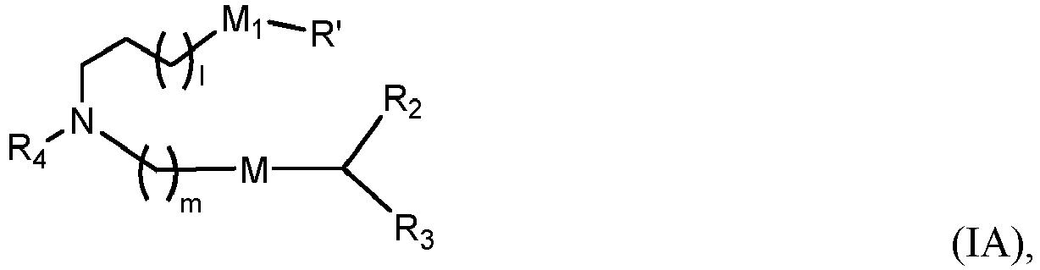
arba jo druska arba stereoizomeras, kai
l yra pasirinktas iš 1, 2, 3, 4 ir 5;
m yra pasirinktas iš 5, 6, 7, 8 ir 9;
M₁ yra jungtis arba M’;
R₄ yra nepakeistas C₁₋₃ alkilas arba -(CH₂)n_{Q}, kuriame n yra 1, 2, 3, 4 arba 5 ir Q yra OH, -NHC(S)N(R)₂arba -NHC(O)N(R)₂;
M ir M’ yra nepriklausomai pasirinkti iš -C(O)O-, -OC(O)-, -C(O)N(R')-, -P(O)(OR')O-, arilo grupės ir heteroarilo grupės ir
R₂ ir R₃ yra nepriklausomai pasirinkti iš grupės, susidedančios iš H, C₁₋₁₄ alkilo ir C₂₋₁₄ alkenilo,
kai geriau m yra 5, 7 arba 9, arba
ii) junginio formulė yra (II):
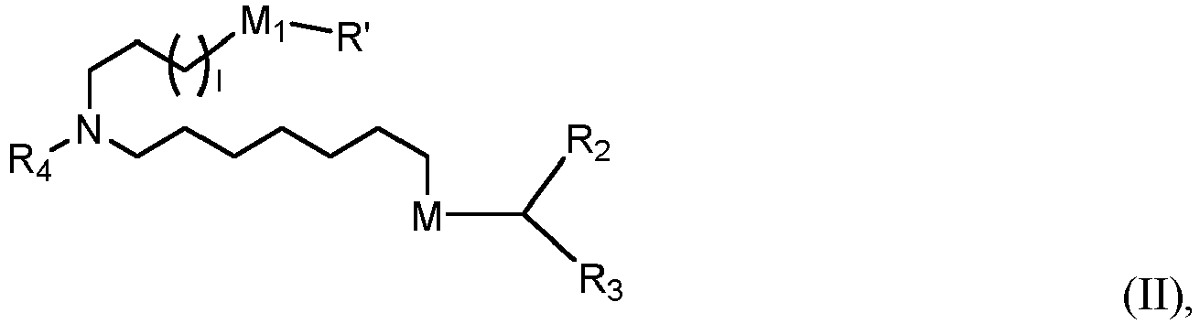
arba jo druska arba stereoizomeras, kai
l yra pasirinktas iš 1, 2, 3, 4 ir 5;
M₁ yra jungtis arba M’;
R₄ yra nepakeistas C₁₋₃ alkilas arba -(CH₂)n_{Q}, kuriame n yra 2, 3 arba 4, o Q yra OH, -NHC(S)N(R)₂arba -NHC(O)N(R)₂;
M ir M’ yra nepriklausomai pasirinkti iš -C(O)O-, -OC(O)-, -C(O)N(R')-, -P(O)(OR')O-, arilo grupės ir heteroarilo grupės ir
R₂ ir R₃ yra nepriklausomai pasirinkti iš grupės, susidedančios iš H, C₁₋₁₄ alkilo ir
C₂₋₁₄ alkenilo, arba
iii) junginys yra pasirinktas iš 1 junginio iki 147 junginio ir jo druskų ir stereoizomerų, arba
iv) junginio formulė yra (IIa),
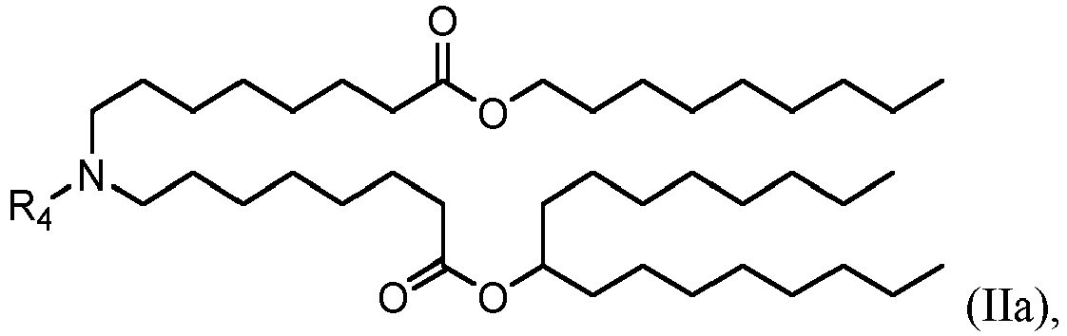
arba jo druska arba stereoizomeras, arba
v) junginio formulė yra (IIb),
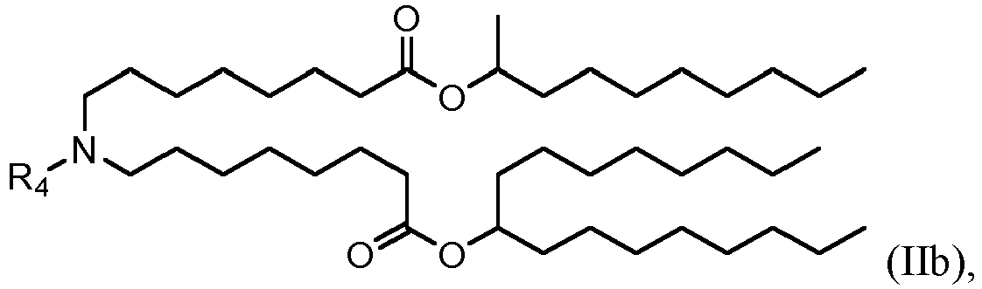
arba jo druska arba stereoizomeras, arba
vi) junginio formulė yra (IIc) arba (IIe),
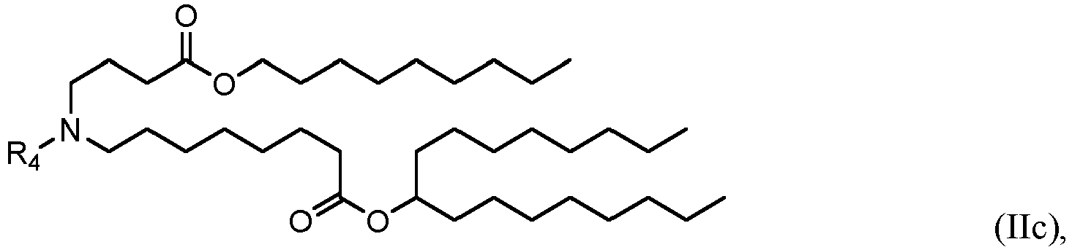
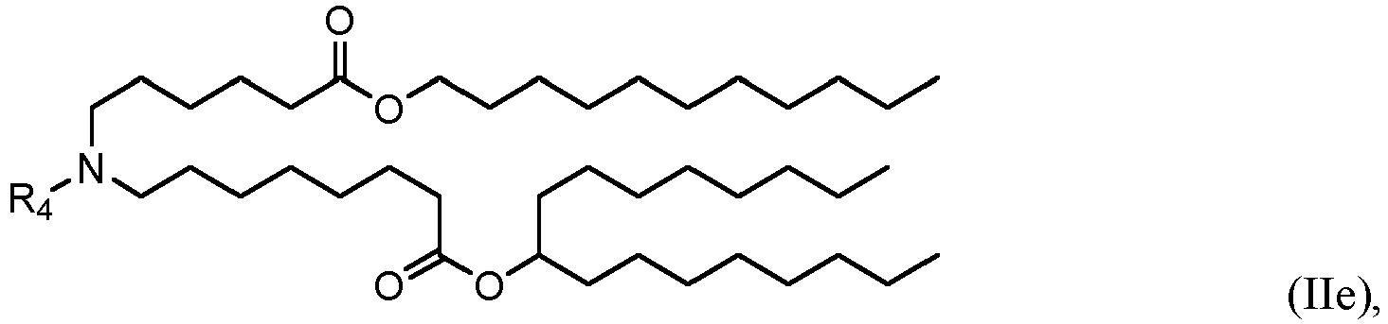
arba jo druska arba stereoizomeras, arba
vii) R₄ I formulėje yra pasirinktas iš -(CH₂)_{n}Q ir -(CH₂)_{n}CHQR, kai Q, R ir n yra kaip apibrėžta aukščiau b punkte arba b punkto i papunktyje, arba
viii) junginio formulė yra (IId),
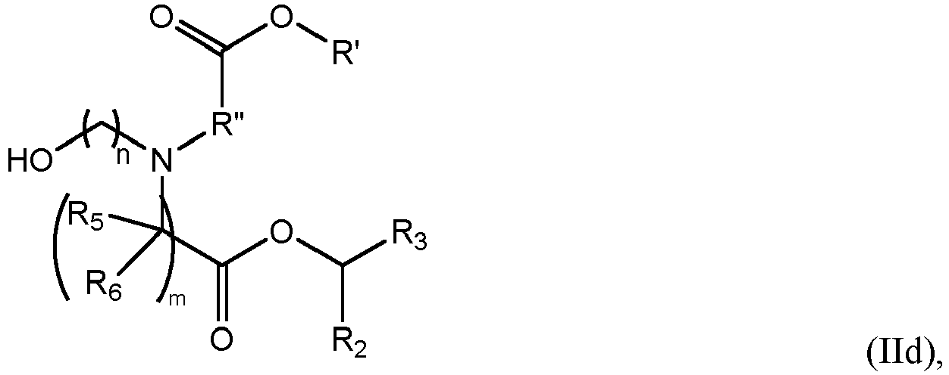
arba jo druska arba stereoizomeras,
kai R₂ ir R₃ yra nepriklausomai pasirinkti iš grupės, susidedančios iš C₅₋₁₄ alkilo ir C₅₋₁₄ alkenilo, n yra pasirinktas iš 2, 3 ir 4 ir R’, R", R₅, R₆ ir m yra kaip apibrėžta aukščiau b punkte arba b punkto i papunktyje, kai pasirinktinai R₂ yra C₈ alkilas, ir (arba) R₃ yra C₅ alkilas, C₆ alkilas, C₇ alkilas, C₈ alkilas arba C₉ alkilas, ir (arba) m yra 5, 7 arba 9, ir (arba) kiekvienas R₅ yra H, kai papildomai kiekvienas R₆ yra H.

12. Kompozicija, skirta naudoti pagal bet kurį iš ankstesnių punktų, kai lipidų nanodalelė apima junginį, kurio formulė (I)
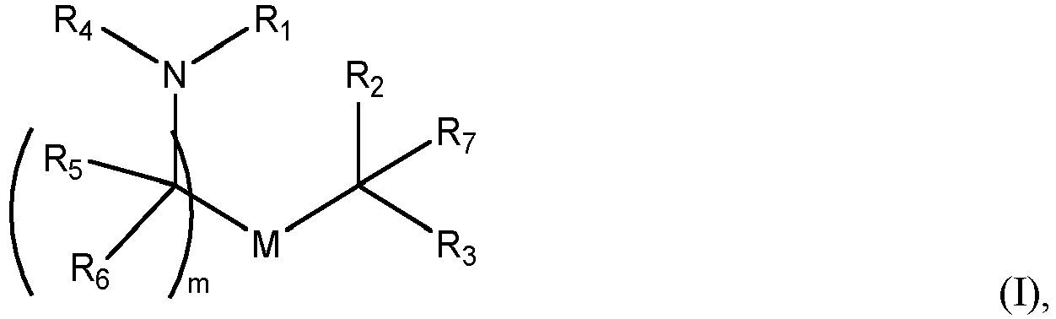

arba jo druską arba stereoizomerą, kai
R₁ yra pasirinktas iš grupės, susidedančios iš C₅₃₀ alkilo, C₅₂₀ alkenilo, R∗YR", YR" ir -R"M'R';
R₂ ir R₃ yra nepriklausomai pasirinkti iš grupės, susidedančios iš H, C₁₁₄ alkilo, C₂₋₁₄ alkenilo, -R∗YR", YR" ir R∗OR" arba R₂ ir R₃, kartu su atomu, prie kurio jie yra prijungti, sudaro heterociklą arba karbociklą;
R₄ yra pasirinktas iš grupės, susidedančios iš C₃₆ karbociklo, (CH₂)_{n}Q, -(CH₂)_{n}CHQR, -CHQR, CQ(R)₂ ir nepakeisto C₁₆ alkilo, kai Q yra pasirinktas iš karbociklo, heterociklo, OR, O(CH₂)_{n}N(R)₂, C(O)OR, OC(O)R, CX₃, CX₂H, CXH₂, CN, -N(R)₂, C(O)N(R)₂, N(R)C(O)R, N(R)S(O)₂R, N(R)C(O)N(R)₂, -N(R)C(S)N(R)₂, -N(R)R₈, -O(CH₂)_{n}OR, -N(R)C(=NR₉)N(R)₂, -N(R)C(=CHR₉)N(R)₂, -OC(O)N(R)₂, -N(R)C(O)OR, -N(OR)C(O)R, -N(OR)S(O)₂R, -N(OR)C(O)OR, -N(OR)C(O)N(R)₂, -N(OR)C(S)N(R)₂, -N(OR)C(=NR₉)N(R)₂, -N(OR)C(=CHR₉)N(R)₂, -C(=NR₉)N(R)₂, -C(=NR₉)R, -C(O)N(R)OR ir C(R)N(R)₂C(O)OR, ir kiekvienas n yra nepriklausomai pasirinktas iš 1, 2, 3, 4 ir 5;
kiekvienas R₅ yra nepriklausomai pasirinktas iš grupės, susidedančios iš C₁₃ alkilo, C₂₃ alkenilo ir H;
kiekvienas R₆ yra nepriklausomai pasirinktas iš grupės, susidedančios iš C₁₃ alkilo, C₂₃ alkenilo ir H;
M ir M’ yra nepriklausomai pasirinkti iš -C(O)O-, -OC(O)-, -C(O)N(R’)-, -N(R')C(O)-, -(O)-, -C(S)-, -(S)S-, -(S)-, -CH(OH)-, -P(O)(OR')O-, -S(O)₂-, -S-S-, arilo grupės ir heteroarilo grupės;
R₇ yra pasirinktas iš grupės, susidedančios iš C₁₃ alkilo, C₂₃ alkenilo ir H;
R₈ yra pasirinktas iš grupės, susidedančios iš C₃₋₆ karbociklo ir heterociklo;
R₉ yra pasirinktas iš grupės, susidedančios iš H, CN, NO₂, C₁₋₆ alkilo, -OR, -S(O)₂R, -S(O)₂N(R)₂, C₂₋₆ alkenilo, C₃₋₆ karbociklo ir heterociklo;
kiekvienas R yra nepriklausomai pasirinktas iš grupės, susidedančios iš C₁₃ alkilo, C₂₃ alkenilo ir H;
kiekvienas R’ yra nepriklausomai pasirinktas iš grupės, susidedančios iš C₁₁₈ alkilo, C₂₁₈ alkenilo, -R∗YR", -" ir H;
kiekvienas R" yra nepriklausomai pasirinktas iš grupės, susidedančios iš C₃₁₄ alkilo ir C₃₁₄ alkenilo;
kiekvienas R* yra nepriklausomai pasirinktas iš grupės, susidedančios iš C₁₁₂ alkilo ir C₂₁₂ alkenilo;
Y yra nepriklausomai C₃₆ karbociklas;
kiekvienas X yra nepriklausomai pasirinktas iš grupės, susidedančios iš F, Cl, Br ir I, o m yra pasirinktas iš 5, 6, 7, 8, 9, 10, 11, 12 ir 13, ir
jeigu R₄ yra -(CH₂)_{n}Q, -(CH₂)_{n}CHQR, -CHQR arba -CQ(R)₂, tada i) Q nėra -N(R)₂ , kai n yra 1, 2, 3, 4 arba 5, arba ii) Q nėra 5, 6 arba 7 narių heterocikloalkilas, kai n yra 1 arba 2, kai pasirinktinai
a) tiekimo medžiaga apima junginį, kurio formulė (IA):
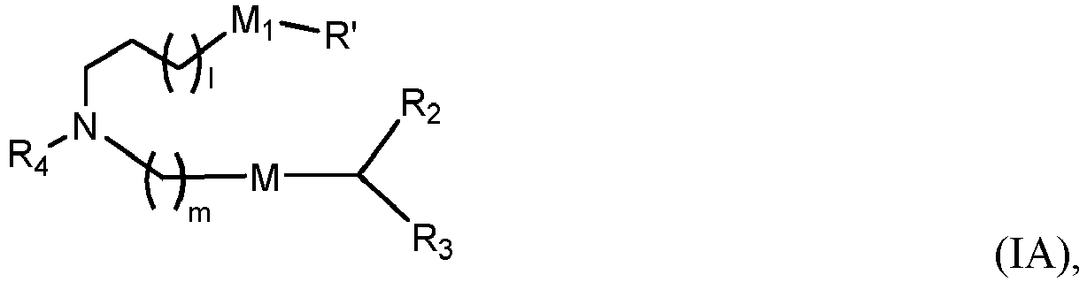
arba jo druską arba stereoizomerą, kai
l yra pasirinktas iš 1, 2, 3, 4 ir 5;
m yra pasirinktas iš 5, 6, 7, 8 ir 9;
M₁ yra jungtis arba M’;
R₄ yra nepakeistas C₁₃ alkilas arba -(CH₂)_{n}Q, kuriame Q yra OH, -NHC(S)N(R)₂, arba -NHC(O)N(R)₂, NHC(O)N(R)₂, -N(R)C(O)R, -N(R)S(O)₂R, -N(R)R₈, -NHC(=NR₉)N(R)₂, -NHC(=CHR₉)N(R)₂, -OC(O)N(R)₂, -N(R)C(O)OR, heteroarilas arba heterocikloalkilas;
M ir M’ yra nepriklausomai pasirinkti iš -C(O)O-, -OC(O)-, -C(O)N(R’)-, -P(O)(OR')O-, -S-S-, arilo grupės ir heteroarilo grupės ir
R₂ ir R₃ yra nepriklausomai pasirinkti iš grupės, susidedančios iš H, C₁₁₄ alkilo ir C₂₁₄ alkenilo;
kai toliau pasirinktinai m yra 5, 7 arba 9, ir (arba)
b) junginio formulė yra (II)
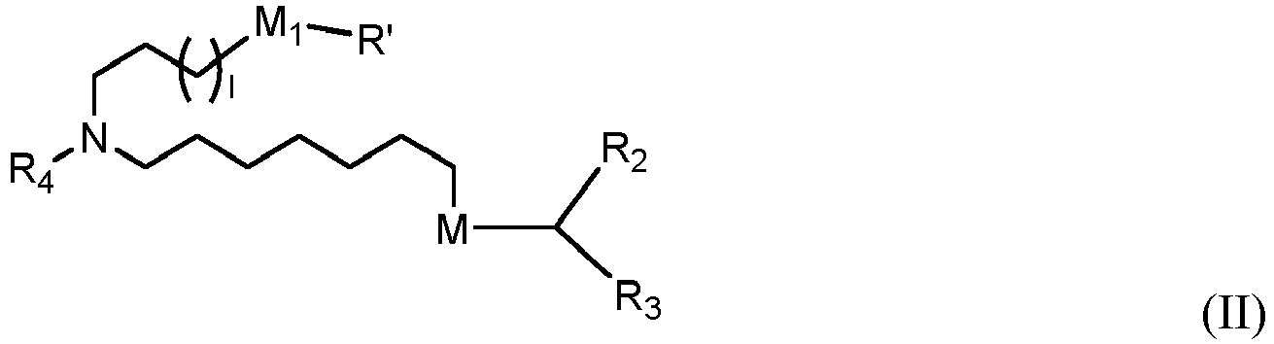
arba jo druska arba stereoizomeras, kai
l yra pasirinktas iš 1, 2, 3, 4 ir 5;
M₁ yra jungtis arba M’;
R₄ yra nepakeistas C₁₃ alkilas arba (CH₂)_{n}Q, kuriame n yra 2, 3 arba 4, o Q yra OH, -NHC(S)N(R)₂, arba NHC(O)N(R)₂, -N(R)C(O)R, -N(R)S(O)₂R, -N(R)R₈, -NHC(=NR₉)N(R)₂, -NHC(=CHR₉)N(R)₂, -OC(O)N(R)₂, -N(R)C(O)OR, heteroarilas arba heterocikloalkilas;
M ir M’ yra nepriklausomai pasirinkti iš -(O)O-, -OC(O)-, -C(O)N(R’)-, -P(O)(OR')O-, -S-S-, arilo grupės ir heteroarilo grupės ir
R₂ ir R₃ yra nepriklausomai pasirinkti iš grupės, susidedančios iš H, C₁₁₄ alkilo ir C₂₁₄ alkenilo, ir (arba)
c) M₁ yra M’, kai pasirinktinai M ir M’ yra nepriklausomai -C(O)O- arba -OC(O)-, ir (arba)
d) kai 1 yra 1, 3 arba 5, ir (arba)
e) junginys yra pasirinktas iš grupės, susidedančios iš nuo 1 junginio iki 232 junginio, jo druskų ir stereoizomerų ir bet kokio jų derinio.

13. Kompozicija, skirta naudoti pagal bet kurį ankstesnį punktą, kai
a) fosfolipidas yra pasirinktas iš grupės, susidedančios iš
1,2-dilinoleoil-sn-glicero-3-fosfocholino (DLPC),
1,2-dimiristoil-sn-glicero-fosfocholino (DMPC),
1,2-dioleoil-sn-glicero-3-fosfocholino (DOPC),
1,2-dipalmitoil-sn-glicero-3-fosfocholino (DPPC),
1,2-distearoil-sn-glicero-3-fosfocholino (DSPC),
1,2-diundekanoil-sn-glicero-fosfocholino (DUPC),
1-palmitoil-2-oleoil-sn-glicero-3-fosfocholino (POPC),
1,2-di-O-oktadecenil-sn-glicero-3-fosfocholino (18:0 dieterio PC),
1-oleoil-2-cholesterilhemisukcinoil-sn-glicero-3-fosfocholino (OChemsPC),
1-heksadecil-sn-glicero-3-fosfocholino (C16 Lyso PC),
1,2-dilinolenoil-sn-glicero-3-fosfocholino,
1,2-diarachidonoil-sn-glicero-3-fosfocholino,
1,2-didokosaheksaenoil-sn-glicero-3-fosfocholino,
1,2-dioleoil-sn-glicero-3-fosfoetanolamino (DOPE),
1,2-difitanoil-sn-glicero-3-fosfoetanolamino (ME 16:0 PE),
1,2-distearoil-sn-glicero-3-fosfoetanolamino,
1,2-dilinoleoil-sn-glicero-3-fosfoetanolamino,
1,2-dilinolenoil-sn-glicero-3-fosfoetanolamino,
1,2-diarachidonoil-sn-glicero-3-fosfoetanolamino,
1,2-didokosaheksaenol-sn-glicero-3-fosfoetanolamino,
1,2-dioleoil-sn-glicero-3-fosfo-rac-(1-glicerolio) natrio druskos (DOPG), sfingomielino,
ir jų mišinių;
arba kai fosfolipidas yra pasirinktas iš grupės, susidedančios iš
1-miristoil-2-palmitoil-sn-glicero-3-fosfocholino (14:0-16:0 PC, MPPC),
1-miristoil-2-stearoil-sn-glicero-3-fosfocholino (14:0-18:0 PC, MSPC),
1-palmitoil-2-acetil-sn-glicero-3-fosfocholino (16:0-02:0 PC),
1-palmitoil-2-miristoil-sn-glicero-3-fosfocholino (16:0-14:0 PC, PMPC),
1-palmitoil-2-stearoil-sn-glicero-3-fosfocholino (16:0-18:0 PC, PSPC),
1-palmitoil-2-oleoil-sn-glicero-3-fosfocholino (16:0-18:1 PC, POPC),
1-palmitoil-2-linoleoil-sn-glicero-3-fosfocholino (16:0-18:2 PC, PLPC),
1-palmitoil-2-arachidonoil-sn-glicero-3-fosfocholino (16:0-20:4 PC),
1-palmitoil-2-dokosaheksaenoil-sn-glicero-3-fosfocholino (14:0-22:6 PC),
1-stearoil-2-miristoil-sn-glicero-3-fosfocholino (18:0-14:0 PC, SMPC),
1-stearoil-2-palmitoil-sn-glicero-3-fosfocholino (18:0-16:0 PC, SPPC),
1-stearoil-2-oleoil-sn-glicero-3-fosfocholino (18:0-18:1 PC, SOPC),
1-stearoil-2-linoleoil-sn-glicero-3-fosfocholino (18:0-18:2 PC),
1-stearoil-2-arachidonoil-sn-glicero-3-fosfocholino (18:0-20:4 PC),
1-stearoil-2-dokosaheksaenoil-sn-glicero-3-fosfocholino (18:0-22:6 PC),
1-oleoil-2-miristoil-sn-glicero-3-fosfocholino (18:1-14:0 PC, OMPC),
1-oleoil-2-palmitoil-sn-glicero-3-fosfocholino (18:1-16:0 PC, OPPC),
1-oleoil-2-stearoil-sn-glicero-3-fosfocholino (18:1-18:0 PC, OSPC),
1-palmitoil-2-oleoil-sn-glicero-3-fosfoetanolamino (16:0-18:1 PE, POPE),
1-palmitoil-2-linoleoil-sn-glicero-3-fosfoetanolamino (16:0-18:2 PE),
1-palmitoil-2-arachidonoil-sn-glicero-3-fosfoetanolamino (16:0-20:4 PE),
1-palmitoil-2-dokozaheksaenoil-sn-glicero-3-fosfoetanolamino (16:0-22:6 PE),
1-stearoil-2-oleoil-sn-glicero-3-fosfoetanolamino (18:0-18:1 PE),
1-stearoil-2-linoleoil-sn-glicero-3-fosfoetanolamino (18:0-18:2 PE),
1-stearoil-2-arachidonoil-sn-glicero-3-fosfoetanolamino (18:0-20:4 PE),
1-stearoil-2-dokozaheksaenoil-sn-glicero-3-fosfoetanolamino (18:0-22:6 PE),
1-oleoil-2-cholesterilhemisukcinoil-sn-glicero-3-fosfocholino (OChemsPC), ir
bet kokio jų derinio ir (arba)
b) sterolis yra pasirinktas iš grupės, susidedančios iš cholesterolio, fekosterolio, sitosterolio, ergosterolio, kampesterolio, stigmasterolio, brasikasterolio, tomatidino, ursolio rūgšties, alfa-tokoferolio ir jų mišinių ir (arba)
c) PEG lipidas yra pasirinktas iš grupės, susidedančios iš PEG modifikuoto fosfatidiletanolamino, PEG modifikuoto fosfatidino rūgšties, PEG modifikuoto keramido, PEG modifikuoto dialkilamino, PEG modifikuoto diacilglicerolio, PEG modifikuoto dialkilglicerolio, ir jų mišinių, ir (arba)
d) lipidų nanodalelė apima katijoninį lipidą, pasirinktą iš grupės, susidedančios iš 3-(didodecilamino)-N1,N1,4-tridodecil-1-piperazinetanamino (KL10),
N1-[2-(didodecilamino)etil]-N1,N4,N4-tridodecil-1,4-piperazinedietanamino (KL22), 14,25-ditridecil-15,18,21,24-tetraaza-oktatriakontano (KL25),
1,2-dilinoleiloksi-N,N-dimetilaminpropano (DLin-DMA),
2,2-dilinoleil-4-dimetilaminometil-[1,3]-dioksolano (DLin-K-DMA),
heptatriakonta-6,9,28,31-tetraen-19-il 4-(dimetilamino)butanoato (DLin-MC3-DMA),
2,2-dilinoleil-4-(2-dimetilaminoetil)-[1,3]-dioksolano (DLin-KC2-DMA),
1,2-dioleiloksi-N,N-dimetilaminopropano (DODMA),
2-({8-[(3β)-cholest-5-en-3-iloksi]oktil}oksi)-N,N-dimetil-3-[(9Z,12Z)-oktadeka-9,12-die n-1-iloksi]propan-1-amino (Oktil-CLinDMA),
(2R)-2-({8-[(3β)-cholest-5-en-3-iloksi]oktil}oksi)-N,N-dimetil-3-[(9Z,12Z)-oktadeka-9,1 2-dien-1-iloksi]propan-1-amino (Oktil-CLinDMA (2R)), ir
(2S)-2-({8-[(3β)-cholest-5-en-3-iloksi]oktil}oksi)-N,N-dimetil-3-[(9Z,12Z)-oktadeka-9,1 2-dien-1-iloksi]propan-1-amino (Oktil-CLinDMA (2S)), ir (arba)
e) lipidų nanodalelė apima ketvirtinį amino junginį, kai pasirinktinai ketvirtinis amino junginys yra pasirinktas iš grupės, susidedančios iš
1,2-dioleoil-3-trimetilamonio propano (DOTAP),
N-[1-(2,3-dioleoiloksi)propil]-N,N,N-trimetilamonio chlorido (DOTMA),
1-[2-(oleoiloksi)etil]-2-oleil-3-(2-hidroksietil)imidazolino chlorido (DOTIM),
2,3-dioleiloksi-N-[2(sperminekarboksiamido)etil]-N,N-dimetil-1-propanamino trifluoracetato (DOSPA),
N,N-distearil-N,N-dimetilamonio bromido (DDAB),
N-(1,2-dimiristiloksiprop-3-il)-N,N-dimetil-N-hidroksietilamonio bromido (DMRIE),
N-(1,2-dioleoiloksiprop-3-il)-N,N-dimetil-N-hidroksietil amonio bromido (DORIE),
N,N-dioleil-N,N-dimetilamonio chlorido (DODAC),
1,2-dilauroil-sn-glicero-3-etilfosfocholino (DLePC),
1,2-distearoil-3-trimetilamonio propano (DSTAP),
1,2-dipalmitoil-3-trimetilamonio propano (DPTAP),
1,2-dilinoleoil-3-trimetilamonio propanas (DLTAP),
1,2-dimiristoil-3-trimetilamonio propano (DMTAP),
1,2-distearol -sn-glicero-3-etilfosfocholino (DSePC),
1,2-dipalmitoil-sn-glicero-3-etilfosfocholino (DPePC),
1,2-dimiristoil-sn-glicero-3-etilfosfocholino (DMePC),
1,2-dioleoil-sn-glicero-3-etilfosfocholino (DOePC),
1,2-di-(9Z-tetradecenoil)-sn-glicero-3-etilfosfocholino (14:1 EPC),
1-palmitoil-2-oleoil-sn-glicero-3-etilfosfocholino (16:0-18:1 EPC),
ir bet kokio jų derinio.

14. Kompozicija, skirta naudoti pagal bet kurį ankstesnį punktą, kai
a) skiriant gydomas vėžys,
kai pasirinktinai vėžys yra pasirinktas iš grupės, susidedančios iš antinksčių kortikalinio vėžio, pažengusio vėžio, išangės vėžio, aplazinės anemijos, tulžies latakų vėžio, šlapimo pūslės vėžio, kaulų vėžio, kaulų metastazių, smegenų auglių, smegenų vėžio, krūties vėžio, vaikų vėžio, neaiškios pirminės kilmės vėžio, Castlemano ligos, gimdos kaklelio vėžio, gaubtinės žarnos ar tiesiosios žarnos vėžio, gimdos kūno vėžio, stemplės vėžio, Ewingo šeimos navikų, akių vėžio, tulžies pūslės vėžio, virškinamojo trakto karcinoidinių navikų, gastrointestinalinės stromos navikų, gestacinės trofoblastinės ligos, Hodžkino ligos, Kapoši sarkomos, inkstų ląstelių karcinomos, gerklų ir hipofaringo leukemijos, ūminio limfmazgių vėžio ūminės mieloidinės leukemijos, lėtinės limfocitinės leukemijos, lėtinės mieloidinės leukemijos, lėtinės mielomonocitinės leukemijos, kepenų vėžio, hepatoceliulinės karcinomos (HCC), nesmulkialąstelinio plaučių vėžio, smulkialąstelinio plaučių vėžio, plaučių karcinoidinio naviko, odos limfomos, piktybinės mezoteliomos, daugybinės mielomos, mielodisplazinio sindromo, nosies ertmės ir paranalinių sinusų vėžio, nosiaryklės vėžio, neuroblastomos, ne Hodžkino limfomos, burnos ertmės ir burnaryklės vėžio, osteosarkomos, kiaušidžių vėžio, kasos vėžio, varpos vėžio, hipofizės navikų, prostatos vėžio, retinoblastomos, rabdomiosarkomos, seilių liaukos vėžio, suaugusiųjų minkštųjų audinių sarkomos, bazalinių ir plokščiųjų ląstelių odos vėžio, melanoma, plonosios žarnos vėžio, skrandžio vėžio, sėklidžių vėžio, gerklės vėžio, užkrūčio liaukos vėžio, skydliaukės vėžio, gimdos sarkomos, makšties vėžio, vulvos vėžio, Valdenstromo makroglobulinemijos, Vilmso naviko, vėžio gydymo sukelto antrinio vėžio ir bet kokio jų derinio ir (arba)
b) kompozicija įvedama įtaisu, kuris apima siurblį, pleistrą, vaistų rezervuarą, trumpos adatos įtaisą, vienos adatos įtaisą, kelių adatų įtaisą, mikroadatos įtaisą, įpurškimo injekcinį įtaisą, balistinį miltelių ar dalelių tiekimo įtaisą, kateterį, spindį, kriozondą, kaniulę, mikrokanuliarą arba įrenginius, naudojančius šilumą, RD energiją, elektros srovę arba bet kokį jų derinį ir (arba)
c) efektyvus kiekis yra tarp maždaug nuo 0,10 mg/kg iki maždaug 1 000 mg/kg ir (arba)
d) subjektas yra žmogus.

15. Lipidinė nanodalelė, apimanti mRNR, koduojančią žmogaus IL12 polipeptidą, kai mRNR apima ORF, koduojančią žmogaus IL12B polipeptidą, funkcionaliai susietą su žmogaus IL12A polipeptidu, o lipidų nanodalelė apima katijoninį lipidą, fosfolipidą ir sterolį, ir PEG modifikuotą lipidą.

16. Lipidų nanodalelė pagal 15 punktą, kai
a) IL12B polipeptidas yra operatyviai sujungtas su IL12A polipeptidu peptido jungikliu ir (arba)
b) IL12B polipeptidas yra IL12A polipeptido arba peptido jungiklio 5' gale, arba
c) IL12A polipeptidas yra IL12B polipeptido arba peptido jungiklio 5' gale ir (arba)
d) peptido jungiklis apima a Gly/Ser jungiklį, kai pasirinktinai Gly/Ser jungiklis apima (G_{n}S)m, kai n yra 1, 2, 3, 4, 5, 6, 7, 8, 9, 10, 15 arba 20, o m yra 1, 2, 3, 4, 5, 6, 7, 8, 9, 10, 15 arba 20, kai papildomai pasirinktinai Gly/Ser jungiklis apima (G_{n}S)_{m}, ir kai n yra 6 ir m yra 1, ir (arba)
e) ORF koduoja signalinį peptidą, kai pasirinktinai signalinis peptidas yra žmogaus IL12B signalinis peptidas, ir (arba)
f) žmogaus IL12B polipeptidas apima aminorūgščių seką, pateiktą SEQ ID Nr. 48 aminorūgštyse nuo 23 iki 328, ir (arba)
g) žmogaus IL12A polipeptidas apima aminorūgščių seką, pateiktą SEQ ID Nr. 48 aminorūgštyse nuo 336 iki 532, ir (arba)
h) žmogaus IL12B signalo peptidas apima aminorūgščių seką, pateiktą SEQ ID Nr. 48 aminorūgštyse nuo 1 iki 22, ir (arba)
i) žmogaus IL12 polipeptidas apima aminorūgščių seką, pateiktą SEQ ID Nr. 48, ir (arba)
j) mRNR apima miRNR surišimo vietą, pasirinktinai miR-122 surišimo vietą, papildomai pasirinktinai miR-122-3p arba miR-122-5p surišimo vietą, papildomai pasirinktinai miR-122-5p surišimo vieta, apimanti seką, pateiktą SEQ ID Nr. 54, ir (arba)
k) mRNR apima 3' UTR, kai pasirinktinai 3' UTR apima seką, pateiktą SEQ ID Nr. 240, ir (arba) pasirinktinai miRNR surišimo vieta yra 3' UTR, ir (arba)
l) mRNR apima 5' UTR, kai pasirinktinai 5' UTR apima seką, pateiktą SEQ ID Nr. 39, ir (arba)
m) mRNR apima 5' galinės kepurės struktūrą, kai pasirinktinai 5' galinės kepurės struktūra yra Cap0, Cap1, ARCA, inozinas, N1-metil-guanozinas, 2'fluor-guanozinas, 7-deaza-guanozinas, 8-okso-guanozinas, 2-amino-guanozinas, LNA- guanozinas, 2-azidoguanozinas, Cap2, Cap4, 5' metilG kepurė arba jų analogas, ir (arba)
n) mRNR apima 3' poliA uodegą, ir (arba)
o) mRNR apima seką, pateiktą SEQ ID Nr. 6 arba SEQ ID Nr. 236 arba 237 ir (arba)
p) mRNR apima ORF, apimančią bent vieną modifikuotą nukleozidą, kai pasirinktinai bent vienas chemiškai modifikuotas nukleozidas yra pasirinktas iš grupės, susidedančios iš pseudouridino, N1-metilpseudouridino, 5-metilcitozino, 5-metoksiuridino ir jų derinio, kai geriau, kad bent vienas chemiškai modifikuotas nukleozidas yra N1-metilpseudouridinas ir (arba)
q) kai lipidų nanodalelė apima nuo 30 mol % iki 70 mol %, nuo 35 mol % iki 65 mol %, nuo 40 mol % iki 60 mol % arba nuo 45 mol % iki 55 mol % junginio, kurio formulė (I):
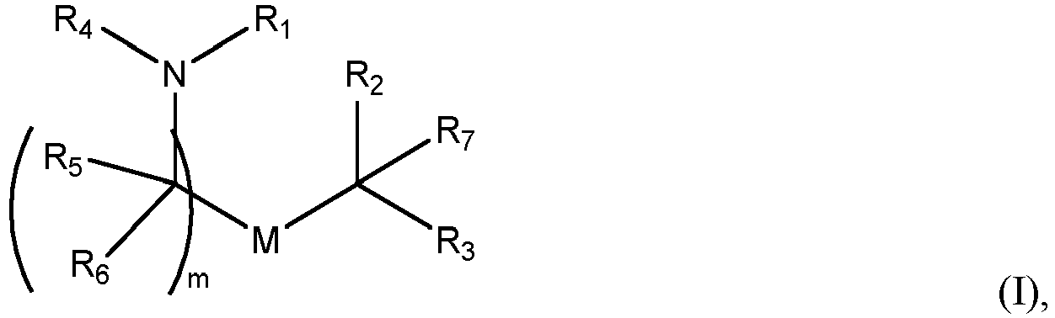
arba jo druską arba stereoizomerą, kai
R₁ yra pasirinktas iš grupės, susidedančios iš C₅₋₂₀ alkilo, C₅₋₂₀ alkenilo, -R∗YR", -YR" ir -R"M'R';
R₂ ir R₃ yra nepriklausomai pasirinkti iš grupės, susidedančios iš H, C₁₋₁₄ alkilo, C₂₋₁₄ alkenilo, -R∗YR", -YR" ir -R∗OR" arba R₂ ir R₃, kartu su atomu, prie kurio jie yra prijungti, sudaro heterociklą arba karbociklą;
R₄ yra pasirinktas iš grupės, susidedančios iš C₃₋₆ karbociklo, -(CH₂)_{n}Q, -(CH₂)_{n}CHQR, -CHQR, -CQ(R)₂ ir nepakeisto C₁₋₆ alkilo, kai Q yra pasirinktas iš karbociklo, heterociklo, -OR, -O(CH₂)_{n}N(R)₂, -C(O)OR, -OC(O)R, -CX₃, -CX₂H, -CXH₂, -CN, -N(R)₂, -C(O)N(R)₂, -N(R)C(O)R, -N(R)S(O)₂R, -N( R)C(O)N(R)₂, -N(R)C(S)N(R)₂ ir -C(R)N(R)2_{C}(O)OR ir kiekvienas n yra nepriklausomai pasirinktas iš 1, 2, 3, 4 ir 5;
kiekvienas R₅ yra nepriklausomai pasirinktas iš grupės, susidedančios iš C₁₋₃ alkilo, C₂₋₃ alkenilo ir H;
kiekvienas R₆ yra nepriklausomai pasirinktas iš grupės, susidedančios iš C₁₋₃ alkilo, C₂₋₃ alkenilo ir H;
M ir M’ yra nepriklausomai pasirinkti iš -C(O)O-, -OC(O)-, -C(O)N(R’)-, -N(R')C(O)-, -C(O)-, -C(S)-, -C(S)S-, -SC(S)-, -CH(OH)-, -P(O)(OR')O-, -S(O)₂-, arilo grupės ir heteroarilo grupės;
R₇ yra nepriklausomai pasirinktas iš grupės, susidedančios iš C₁₋₃ alkilo, C₂₋₃ alkenilo ir H;
kiekvienas R yra nepriklausomai pasirinktas iš grupės, susidedančios iš C₁₋₃ alkilo, C₂₋₃ alkenilo ir H;
kiekvienas R’ yra nepriklausomai pasirinktas iš grupės, susidedančios iš C₁₋₁₈ alkilo, C₂₋₁₈ alkenilo, -R∗YR", -YR" ir H;
kiekvienas R" yra nepriklausomai pasirinktas iš grupės, susidedančios iš C₃₋₁₄ alkilo ir C₃₋₁₄ alkenilo;
kiekvienas R* yra nepriklausomai pasirinktas iš grupės, susidedančios iš C₁₋₁₂ alkilo ir C₂₋₁₂ alkenilo;
Y yra nepriklausomai C₃₋₆ karbociklas;
kiekvienas X yra nepriklausomai pasirinktas iš grupės, susidedančios iš F, Cl, Br ir I ir
m yra pasirinktas iš 5, 6, 7, 8, 9, 10, 11, 12 ir 13 ir
jeigu R₄ yra -(CH₂)_{n}Q, -(CH₂)_{n}CHQR, -CHQR arba -CQ(R)₂, tada i) Q nėra -N(R)₂ , kai n yra 1, 2, 3, 4 arba 5, arba ii) Q nėra 5, 6 arba 7 narių heterocikloalkilas, kai n yra 1 arba 2, ir (arba)
r) katijoninis lipidas yra 18 junginys.

17. Lipidų nanodalelė pagal 15 arba 16 punktą, skirta naudoti taikant asmens vėžio gydymo arba progresavimo sulėtinimo būdą, kai vaistas apima lipidų nanodalelę ir pasirinktinai farmaciškai priimtiną nešiklį, ir kai gydymas apima vaisto skyrimą kartu su kompozicija, apimančia kontrolinio taško inhibitoriaus polipeptidą ir pasirinktinai farmaciškai priimtiną nešiklį.

18. Rinkinys, apimantis vaistą, apimantį lipidų nanodalelę pagal 15 arba 16 punktą ir pasirinktinai farmaciniu požiūriu priimtiną nešiklį, ir pakuotės lapelį, apimantį instrukcijas dėl vaisto skyrimo vieno arba kartu su kompozicija, apimančia kontrolinio taško inhibitoriaus polipeptidą ir pasirinktinai farmaciniu požiūriu priimtiną nešiklį, skirtas asmens vėžiui gydyti arba progresavimui lėtinti, kai pasirinktinai rinkinys papildomai apima pakuotės lapelį, apimantį pirmojo vaisto ir antrojo vaisto, skirto asmens vėžiui gydyti arba progresavimui lėtinti, skyrimo instrukcijas.

19. Kompozicija, apimanti lipidų nanodalelę pagal 15 arba 16 punktą ir, pasirinktinai, farmaciniu požiūriu priimtiną nešiklį, skirtą naudoti asmens vėžiui gydyti arba progresavimui lėtinti, kai gydymas apima intratumoralinį lipidų nanodalelės skyrimą kartu su antrąja kompozicija, kurioje antroji kompozicija apima kontrolinio taško inhibitoriaus polipeptidą ir pasirinktinai farmaciškai priimtiną nešiklį.

20. Farmacinė kompozicija, apimanti lipidų nanodalelę pagal 15 arba 16 punktą ir farmaciniu požiūriu priimtiną nešiklį arba pagalbinę medžiagą, kai pasirinktinai lipidų nanodalelė yra sudaryta intratumoraliniam naudojimui.

21. Rinkinys, apimantis talpyklą, apimančią farmacinę kompoziciją pagal 20 punktą, ir pakuotės lapelį, apimantį farmacinės kompozicijos, skirtos asmens vėžiui gydyti arba jo progresavimui lėtinti, skyrimo instrukcijas, kai pasirinktinai pakuotės lapelis papildomai apima instrukcijas dėl farmacinės kompozicijos skyrimo kartu su kompozicija, apimančia kontrolinio taško inhibitoriaus polipeptidą ir pasirinktinai farmaciškai priimtiną nešiklį, skirtą asmens vėžiui gydyti arba progresavimui lėtinti.

